DECLARAÇÃO DE RESPONSABILIDADE
Os autores abaixo assinados do manuscrito intitulado “Variação temporal no excesso de peso e obesidade em adolescentes de escola privada do Sul do Brasil” declaram que participaram ativamente do planejamento, coleta dos dados e escrita do artigo. Além disto, declaram que o estudo não foi previamente publicado e nem está sendo analisado por outra revista.

Pelotas, RS, 05 de novembro de 2013.
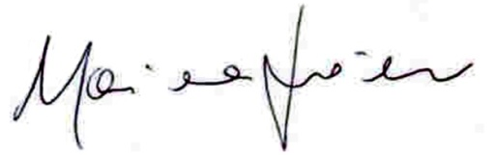
____________________________
Mariana Otero Xavier
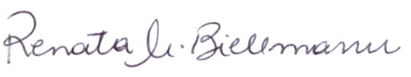
____________________________
Renata Moraes Bielemann
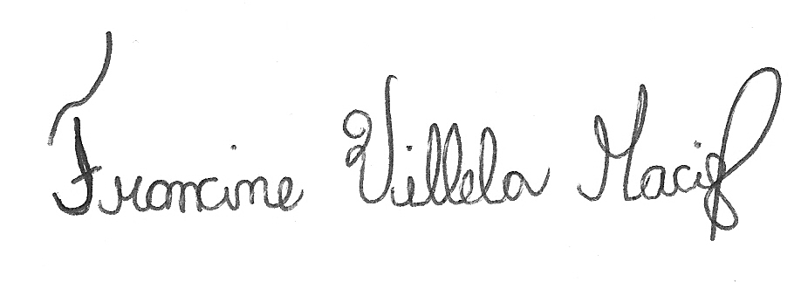
____________________________
Francine Villela Maciel
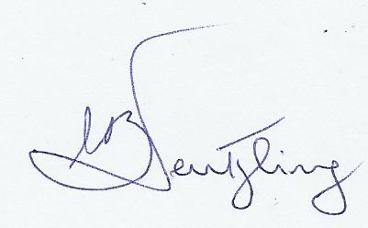
____________________________
Marilda Borges Neutzling
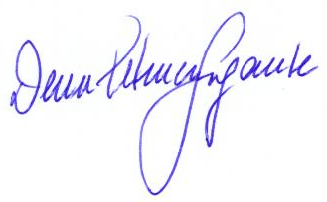
_____________________________
Denise Petrucci Gigante

